Построение схемы интеллектуального потенциала строительной организации как итог группировки и экспертной оценки его структурных компонентов

О.А. Олатало
Ростовский государственный строительный университет
Аннотация: В статье проанализирована актуальная проблема оценки интеллектуального потенциала персонала для более эффективного управления организацией. Предложена схема трехкомпонентной структуры интеллектуального потенциала строительной организации и установлена значимость отдельных компонентов на основе полученных экспертных оценок. Дано авторское определение интеллектуального потенциала строительной организации.
Ключевые слова: интеллектуальный потенциал, строительная организация, компоненты, экспертная оценка персонала, интеллектуальный уровень сотрудников.

Сегодня в сфере строительства отмечается дефицит высококвалифицированных кадров. В то же время, к архитекторам, инженерам, экономистам и менеджерам строительных проектов выдвигаются все новые требования. Поэтому актуальным является вопрос оценки интеллектуального потенциала специалистов организации и проведения обучения по программам профессиональной переподготовки, информационно-обучающих семинаров [1,2].
Экспертная оценка интеллектуального потенциала строительной организации включает в себя несколько стадий:
1) аудит, который позволяет идентифицировать состав и структуру интеллектуальных активов компании для последующего их учета и анализа;
2) оценка (измерение) интеллектуального потенциала и его компонентов;
3) формирование документооборота и управленческого учета интеллектуального потенциала;
4) управление знаниями на основе сформированного отчета об интеллектуальном потенциале организации [3].
Предлагается оценивать интеллектуальный потенциал организации, опираясь на следующие составляющие его компоненты:
1. Имеющийся объем знаний (новизна выпускаемой продукции; новизна используемых технологий; новизна используемого оборудования).
2. Интеллектуальный уровень сотрудников (квалификационная оценка менеджмента; квалификационная оценка инженерных служб; квалификационная оценка рабочих кадров).
3. Опыт инновационной деятельности (инновационная сложность ранее выполненных разработок; масштаб ранее выполненных опытных работ; масштаб имеющихся инженерных проектов) [4].
Для объективной и обоснованной оценки значимости предложенных компонентов интеллектуального потенциала автором был проведен экспертный опрос респондентов-руководителей строительных организаций Ростовской области. В опросе принимали участие 10 экспертов, из них руководители - 4чел., заместители руководителей – 6чел [5].
Обработка данных, полученных в результате проведения экспертных оценок, производилась следующим образом.
В ходе анкетирования получено m последовательностей, каждая из которых состоит из n упорядоченных рангов. Размерность таблицы исходных данных m*n. В нашем случае m = 10 – это число экспертов, принявших участие в определении значимости критериев каждой группы компонентов интеллектуального потенциала (ИП), n = 3 – количество групп показателей, принятых в составе интеллектуального потенциала строительной организации.
Если число ранжируемых факторов больше двух, то для измерения тесноты связи между ними можно использовать предложенный М. Кендэлом и Б. Смитом коэффициент конкордации (множественный коэффициент ранговой корреляции) [6].
Определяется приоритет групп показателей и общую меру согласованности между экспертами. Для упорядочения групп составлена сумма рангов по каждой из них. Группа показателей с наименьшей суммой рангов является наиболее значимой. По мере возрастания суммы оценок, значимость факторов падает, что характеризует и уменьшает их влияние на уровень важности в составе компонентов интеллектуального потенциала строительной организации [7].
Среднее значение суммы рангов:

(1)

Коэффициент конкордации:

(2)

где S – сумма квадратов отклонений суммы m рангов от их средней величины; m – число ранжируемых признаков; n – число ранжируемых единиц.
S = (0)² + 9² + (-9)² = 168.
Коэффициент конкордации W может принимать значение от 0 до 1. Полученное значение W=0,84 высокое, приближенное к 1. Такое значение коэффициента Спирмэна свидетельствует о высокой согласованности оценок экспертов.
Для оценки интеллектуального потенциала строительной организации необходимо определить значимость групп показателей [8]. Они должны удовлетворять следующим требованиям:
– более значимый критерий должен иметь наибольшую сумму;
– сумма коэффициентов значимости должна составлять 1.
Для удовлетворения данным требованиям определим коэффициент значимости групп:
(3)
Результаты расчета коэффициентов значимости (К_{зн}) групп показателей представлены в табл.
Табл. Экспертная оценка значимости групп показателей для определения интеллектуального потенциала строительной организации
Наименование компонента ИП | Эксперты |  |  |  |  |  |  |  |  |  |  |  | k_{i}
Наименование компонента ИП | 1 | 2 | 3 | 4 | 5 | 6 | 7 | 8 | 9 | 10 |  |  | k_{i}
1. Имеющийся объем знаний | 2 | 2 | 2 | 1 | 2 | 2 | 2 | 2 | 3 | 2 | 20 | 0 | 0,3
2. Интеллектуальный уровень сотрудников | 1 | 1 | 1 | 2 | 1 | 1 | 1 | 1 | 1 | 1 | 11 | 9 | 0,5
3. Опыт инновационной деятельности | 3 | 3 | 3 | 3 | 3 | 3 | 3 | 3 | 2 | 3 | 29 | -9 | 0,2
Итого

По итогам расчетов, приведенных в табл. можно сделать вывод, что наибольшее значение в составе интеллектуального потенциала строительной организации должно уделяться второй группе компонентов (ki,=0,5), т.к. от их формирования и оценки будут зависеть дальнейшие результаты и качество проделанной работы.
Аналогично были определены коэффициенты значимости для подгрупп. По результатам оценок экспертов первостепенная роль в составе интеллектуального потенциала строительной организации принадлежит интеллектуальному уровню сотрудников (представлено на рис.), при этом больший удельный вес отводится квалификационной оценке менеджмента (0,35*0,5=0,175) и инженерных служб (0,45*0,5=0,225).
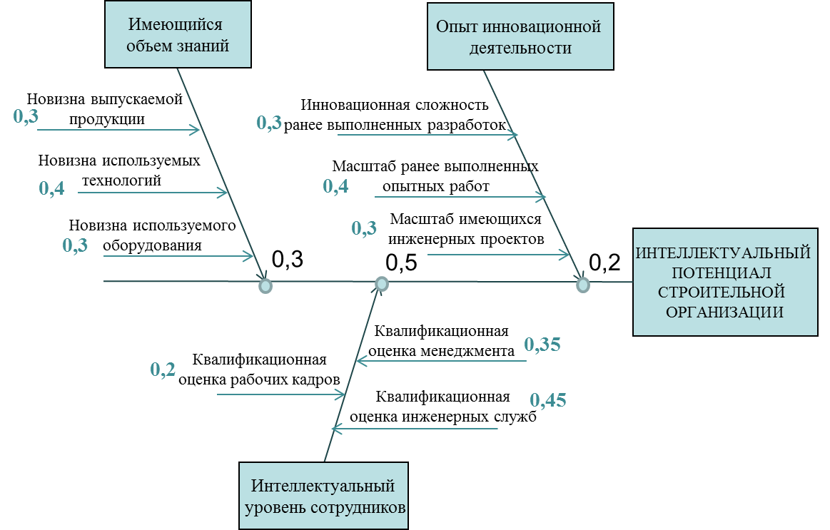
Рис. – Структура интеллектуального потенциала строительной организации (составлено автором)

Изучив существующие мнения о взаимодействии компонентов интеллектуального потенциала [9,10], автор делает вывод, что интеллектуальный потенциал строительной фирмы, как уникальная комбинация интеллектуальных возможностей, является основой ее потенциала и оказывает влияние на формирование ее качественных преимуществ. Автор определяет «интеллектуальный потенциал строительной организации» как совокупность структурных компонентов (интеллектуальный уровень сотрудников, имеющийся объем знаний и опыт инновационной деятельности) с целью создания качественной строительной продукции и обеспечения конкурентных преимуществ для формирования экономического механизма устойчивого функционирования строительной организации.
Литература
1. Иванова Н.Н., Морозова О.А. Формирование механизма управления интеллектуальным потенциалом строительной организации // Научное обозрение, 2014. – №9(3). – 1056с. С.1011-1016.
2. Побегайлов О.А., Воронин А.А. Ключевая составляющая системы управления персоналом // Инженерный вестник Дона, 2013, №3 URL: ivdon.ru/ru/magazine/archive/n3y2013/1778
3. Оценка интеллектуального потенциала компании // Финаудитервис, 2015 URL: finauditservice.ru/pages/otsenka-intellektualnogo-potentsiala-kompanii
4. В. В. Глухов, С. Б. Коробко, Т. В. Маринина. Экономика знаний.– СПб.: Питер, 2003. – 528 с.
5. Морозова О.А. Методологические основы повышения качества и конкурентоспособности управленческих работников строительной организации // Инженерный вестник Дона, 2011, №4 URL: ivdon.ru/ru/magazine/archive/n4y2011/592
6. Батанова С.В., Иванова Н.Н. Обеспечение надежности подрядных организаций в условиях саморегулирования строительной отрасли: Монография. – Ростов н/Д: РГСУ, 2012. – 128 с.
7. Асаул, А.Н. Оценка конкурентных позиций субъектов предпринимательской деятельности / А. Н. Асаул, Х. С. Абаев, Д. А. Гордеев – СПб: АНО «ИПЭВ», 2007. – 271с.
8. Осадчая Н.А., Джинчарадзе Г.Р. Механизм моделирования системы критериев оценки персонала // Интернет-журнал Науковедение, 2012, № 4 (13) URL: naukovedenie.ru/PDF/16ergsu412.pdf
9. Grote D. Question and answer book: a survival guide for managers. –Amacom, 2002. 237p.
10. Haq M. "The Human Development Paradigm" In: Readings in Human Development Concepts, Measures and Policies for a Development Paradigm. –
New Delhi; Oxford University Press, 2003. pp. 301 – 317.
References
1. Ivanova N.N., Morozova O.A. Nauchnoe obozrenie, 2014. №9 (3). 1056 p. pp.1011-1016.
2. Pobegajlov O.A., Voronin A.A. Inženernyj vestnik Dona (Rus), 2013, №3 URL: ivdon.ru/ru/magazine/archive/n3y2013/1778
3. Ocenka intellektual'nogo potenciala kompanii. [Evaluation of the intellectual potential of the company]. Finauditervis, 2015 URL: finauditservice.ru/pages/otsenka-intellektualnogo-potentsiala-kompanii
4. . V. Gluhov, S. B. Korobko, T. V. Marinina.Jekonomika znanij. [Knowledge economy]. V SPb: Piter, 2003. 528 p.
5. Morozova O.A. Inženernyj vestnik Dona (Rus), 2011, №4 URL: ivdon.ru/ru/magazine/archive/n4y2011/592
6. Batanova S.V., Ivanova N.N. Obespechenie nadezhnosti podrjadnyh organizacij v uslovijah samoregulirovanija stroitel'noj otrasli. [Ensuring the reliability of contractors in the construction industry self-regulation]. Monografija. Rostov n/D: RGSU, 2012. 128 p.
7. Asaul, A.N. Ocenka konkurentnyh pozicij sub#ektov predprinimatel'skoj dejatel'nosti . [Assessment of the competitive position of businesses]. A. N. Asaul, H. S. Abaev, D. A. Gordeev. SPb: ANO «IPJeV», 2007. 271p.
8. Osadchaja N.A., Dzhincharadze G.R. Internet-zhurnal Naukovedenie, 2012, № 4 (13) URL: naukovedenie.ru/PDF/16ergsu412.pdf
9. Grote D. Question and answer book: a survival guide for managers. Amacom, 2002. 237p.
10. Haq M. "The Human Development Paradigm" In: Readings in Human Development Concepts, Measures and Policies for a Development Paradigm.
New Delhi; Oxford University Press, 2003. pp. 301 – 317.

